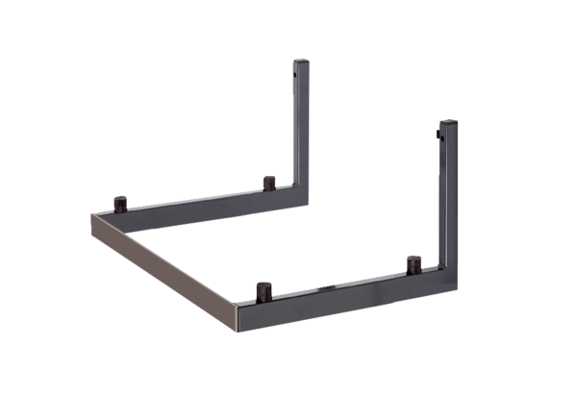Stěnový držák WSK 150Obsah dodávky: 1 kusSortiment: K
Typové číslo: 0018.0458Výrobce: MAICO

